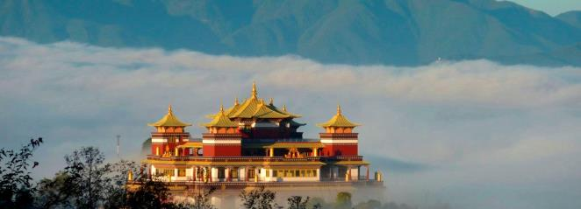
Историческое путешествие «Непал. Страна четырех религий»
с Николаем Шабуровым
19 – 30 ноября 2019 года

Непал. С точки зрения истории религии — это поистине удивительное место.
Судите сами: в Непале уже тысячи лет сосуществуют друг с другом четыре религии — традиционный шаманизм, индуизм, буддизм и бон. Даже самая младшая из них может потягаться в длительности истории с христианством, а старейшие берут начало задолго до нашей эры. При этом в Непале они не просто существует искони, но и оберегают древнейшие святыни, включая, конечно, Лумбини. А там по преданию родился и провел первую половину своей жизни Гаутама Шакьямуни (Будда).
Едва ли можно представить себе место, более подходящее для того, чтоб разобраться в истории религий Южной и Юго-Восточной Азии. Именно это мы с вами и попробуем сделать — без восторженных придыханий, но с должным почтением. Местный гид, знаток Непала, покажет нам самое интересное. Религиозные деятели, монахи, ламы и шаманы, уделят нам немного своего времени и ответят на наши вопросы. А Николай Шабуров дополнит все это взглядом религиоведа и историка, расскажет о философии, традициях, религиозных практиках тех религий, с которыми нам предстоит столкнуться.
Конечно, найдется время и для красивых пейзажей, и для слоновьих заповедников, и для достопримечательностей, и для катания на лодках. Но все же, в первую очередь, мы постараемся увидеть настоящий религиозный Непал. Не те места, куда обычно стремятся европейцы, а те, которые важны для местных верующих.
О чем будут наши лекции
- О шаманизме
О том, как начиналась религия. О поисках духов и причудливых ритуалах, о трех мирах и исцелении болезней. Конечно, мы поговорим не только о непальских шаманах: найдется место и для наших сибирских, и для индейских. Но, так или иначе, мы постараемся разобраться в том, почему без шаманизма представить историю религии невозможно, и как он повлиял на самые разные учения — от индуизма и буддизма до современного нью-эйджа или даже психоанализа.

- Об индуизме
Традиционно к мировым религиям относят буддизм, христианство и ислам. На самом деле, индуизм – это тоже мировая религия. Численность его последователей в мире больше численности буддистов. Кроме того, индуистов теперь можно обнаружить и в Европе, и в Африке, и в Америке. Мы посвятим индуизму по меньшей мере три лекции. Сначала обсудим его историю, корни и истоки. Поговорим о Ведах, Упанишадах, Бхагавадгите и других древних текстах, о захватывающей истории религиозной жизни Индии, о кризисах и подъемах. А когда разберемся в том, как эта религия возникла и почему стала такой, какая есть, когда поймем основные ее идеи и составляющие — обсудим и последние века ее истории, включая попытки реформирования индуизма. Научимся отличать вайшнавов от шиваитов, вникнем в расхожие легенды и выделим в них правду и ложь. И поймем, как индуизм меняется в наши дни.

- О буддизме
В трех лекциях по истории буддизма мы освоим основные его идеи, характерные для Южной, Центральной и Юго-Восточной Азии. Сперва мы обсудим подробно биографию Гаутамы Шакьямуни и поймем, что в ней похоже на правду, а что не очень. Мы будем в тех местах, которые связаны с историей Будды непосредственно — и этот случай, когда никакие слайды к лекции нам не понадобятся, потому что все можно будет увидеть своими глазами.
Потом мы углубимся в историю развития буддизма, его становления и превращения в современную религию, с которой мы в Непале не раз столкнемся. Разберемся в основных направлениях буддизма и их различиях, в том, почему буддизм оказался популярен, и поломаем голову над основными философскими вопросами этой религии. Наконец, отдельную лекцию мы посвятим тибетскому буддизму, который в Непале особенно распространен. Это удивительная история, где политика и религия смешиваются друг с другом, есть место поэзии и войнам, перерождениям и дипломатии. В общем, это совершенно особая тема, и Непал — самое лучшее место для ее обсуждения. Поговорим мы и о представленной в Непале древней тибетской религии бон. Что это: еще одно направление в буддизме или развитие древнего тибетского шаманизма?
А в промежутках между лекциями вы всегда сможете задать любые вопросы об истории религии, которые взбредут вам в голову — и мы постараемся вместе в них разобраться.

Добро пожаловать в Непал

Непал — маленькое государство, зажатое между своими могучими соседями Индией и Китаем. Тем не менее, Непалу, безусловно, есть, что показать миру — на его территории можно встретить практически все мыслимые ландшафты, способные вскружить голову любому путешественнику. Древние города, горные деревеньки, дремучие леса, зеленые равнины и чистые озера... Гордостью Непала являются его горы, Гималаи — восемь из четырнадцати высочайших вершин мира находятся здесь, что делает Непал идеальным местом для горных походов и восхождений.
В XXI веке Непал остается одним из немногих уголков Земли, где дух современности еще не так силен, а кое-где и вовсе отсутствует. Путешествие сюда — это путешествие к истокам Земли, к ее изначальной вневременной сущности. Вас ждут практически бесконечные возможности для активного отдыха и единения с природой: треккинг, сафари, сплавы по бурным рекам и многое другое.
Отправитесь ли вы в дебри джунглей пешком или верхом на слоне, нырнете в реки Непала на рафте или же просто будете лежать на земле, завороженно наблюдая за гималайскими звездами и горными вершинами — знайте, эти впечатления запомнятся вам на всю жизнь.

Программа
18 ноября
- Вылет из Москвы

19 ноября
- Прилет в Катманду, трансфер, размещение в отеле Shambala 4*
- Вечером — приветственный ужин и национальное развлекательное шоу в ресторане Wellness Organic restaurant.
Основные продукты непальской кухни — рис, пшеница, чечевица, свежие овощи, иногда мясо. Эти бесхитростные продукты, благодаря местным поварам, превращаются в произведения кулинарного искусства, ослепляющие вкус, дразнящие ароматом, вызывающие восторг любого энтузиаста.
Еда в Непале — это блюда, достойные королей. Очень вкусно, очень остро, очень разнообразно — вот три основные черты такого явления, как непальская еда. Это не передать словами. Это нужно попробовать.
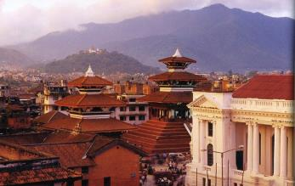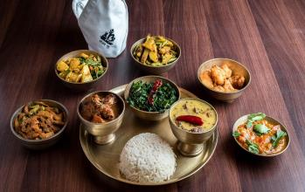
20 ноября
- Лекция об индуизме и день, полностью посвященный этой религии
- Утро: После завтрака Вас ждет лекция об индуизме 1-1,5 часа, после чего направляетесь в древний неварский город Патан, который сейчас входит в город Катманду. В Патане у Вас будет шанс попасть к живой богине — Кумарии получить благословение от настоящего живого бога.
Патан, который также известен миру под современным названием Лалитпур, является третьим по величине городом в Непале. Наряду с такими культурными центрами страны, как Бхактапур и Катманду, он тоже входит в число религиозных святынь этого уникального государства.
Современный облик города почти не изменился со времён средневековья. На его центральных воротах по-прежнему красуются изображения бога Ганеши, являвшегося сыном индуистских богов древности, Парвати и Шивы.
- Посещение храмового комплекса Шивы Пашупатинатх, расположенного на берегах святой реки Багмати.
Пашупатинатх — одна из важнейших шиваитских святынь не только Непала, но и всего индуистского мира. Там мы столкнемся с бытовыми практиками этой религии, праздниками и похоронными обрядами, увидим аскетов и жрецов. Попасть в Пашупатинатх значит соприкоснуться с настоящей религией.
- После посещения Пашупатинатха Вы отправитесь на Дворцовую площадь Катманду — одну из самых интересных исторических площадей долины Катманду. Во время посещения дворцовой площади Вы сможете увидеть средневековый дворец непальских королей, поражающий изысканной деревянной резьбой. Рядом с дворцом находится дом королевской Кумари, где живет девочка в теле которой обитает душа богини Таледжу, покровительницы королевских династий.
- Ужин в традиционном неварском ресторане.
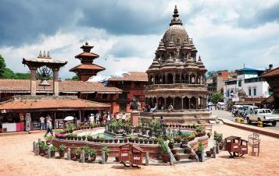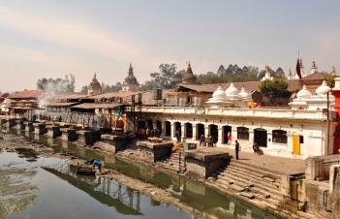
21 ноября
- Чек аут
- Трансфер в местечко Катауди
- Инструктаж по технике безопасности перед рафтингом
- Сплав по горной реке Тришули, финиш в местечке Куринтар
Река Тришули, исток которой лежит в районе Лангтанг Непальских Гималаев, к северо-западу от Катманду, является самым популярным местом для рафтинга в Непале. Наиболее популярен однодневный сплав от Маджимтара до Куринтара, включающий прохождение порогов Обезьяний и Пиратский Узел. Сразу за последним порогом напротив селения Куринтар на правом возвышенном берегу реки в джунглях находится отель Summit River Lodge. Рядом с приютом находится типичная непальская деревня, население которой составляют магары, четри, брахмины, дорайи и чепанги. Это местечко абсолютно не подвергнуто влиянию цивилизации, а на вершине холма находится индуистский храм. Впрочем, и сама река Тришули связана с важными шиваитскими легендами — и их интересно будет обсудить вечером на лекции.
- Размещение в отеле Summit River Lodge
- Лекция об индуизме
- Специальный ужин с барбекю
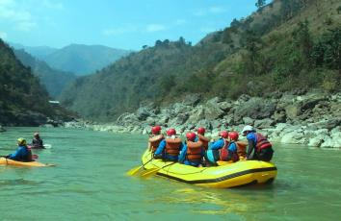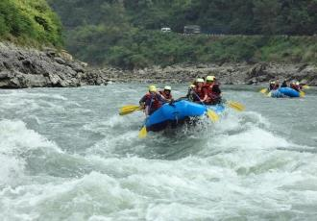

22 ноября
- Чек аут
- Трансфер к фуникулеру, подъем нас на высоту 1 300 метров к поселению Манакамана
Манакамана — одно из самых посещаемых святилищ в Непале, знаменитый храм, посвященный супругам Шивы (в том числе и Кали, но это культ куда более дружелюбный, чем обычно показывают в приключенческих фильмах). Непальцы считают Манакаману местом исполнения желаний и едут сюда по любому поводу — бизнесмены ради успеха в бизнесе, молодожены — ради счастливого брака, а все прочие — просто так. Традиционно святилище связано с культами магаров, однако паломники из других народов съезжаются сюда из далёких районов Непала и из Индии. Посмотреть на разнообразие индуистской традиции тут можно будет своими глазами.
- Переезд в Национальный парк Читван
- Встреча с учеными-биологами, занимающимися изучением природы парка — люди это по-настоящему увлеченные и знающие, так что разговор выйдет интересным.
Читванский Национальный парк — это 400 квадратных километров невысоких лесистых холмов. Хотя до Гималаев, главной гордости Непала, тут далеко, пейзажи ничуть не менее красивые. Читван недаром считают одним из лучших национальных парков в Азии. Это одно из немногих мест в мире, где все еще можно увидеть бенгальского тигра и индийского носорога в дикой природе. А еще леопардов, медведей, обезьян, оленей множества разных видов, диких кабанов и около 400 видов птиц. Парк внесен в список объектов Всемирного наследия ЮНЕСКО, и первая же поездка по нему убеждает, что Читван внесен в этот список совершенно заслужено.
- Размещение в экоотеле Jungle Villa Resort
- Вечером традиционный непальский ужин у костра под открытым небом и завершающая лекция по индуизму.
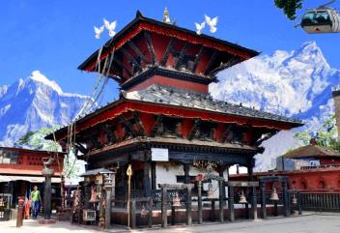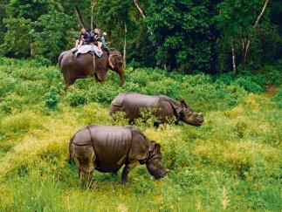
23 ноября
- Ранний подъем и утреннее сафари на слонах
Утро в джунглях — безусловно, самое лучшее время для наблюдения за природой и ее пробуждением. Поездка на слоне через джунгли — само по себе приключение. Но главное, со слона можно будет хорошо разглядеть и носорогов, и медведей, и, если повезет, тигров, ничего при этом не опасаясь (нет на свете защиты надежней слона). Ну а уж птицы будут пролетать буквально мимо вас.
- Возвращение в гостевой дом и завтрак.
- Посещение слоновьей фермы
В Читване содержится очень большое количество слонов любого возраста. В основном это самки — замечательно умные и добрые, самых разных возрастов. Есть и слонята!
(Да, всех их можно кормить и даже принять участие в их купании, если захочется).
- Обед, отдых и свободное время. Возможность покататься на каноэ (с реки можно рассмотреть животных, вышедших на водопой), пойти на пешую экскурсию по парку или понаблюдать за птицами.
- Первая лекция по буддизму
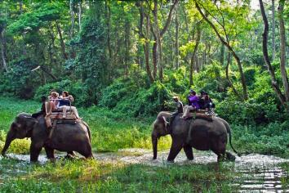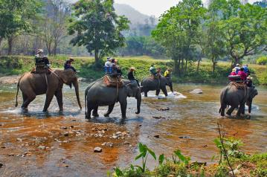
24 ноября
- Чек аут
- Переезд в Лумбини, размещение в отеле Buddha Maya Garden
- Экскурсия в Парк Лумбини — к храму Майя Деви.
Лумбини (на санскрите значит «любимый») — это прекрасный храмовый комплекс и место паломничества буддистов на территории Непала, на границе с Индией. Лумбини считается местом рождения Будды Гаутамы, основателя буддизма. На свете немного есть святынь, столь же значимых для истории религии.
Экскурсия по комплексу Лумбини.
Лумбини — это огромный парк. В центре его находится святилище Майя Деви, посвященное матери Будды и истории его рождения. Вокруг него — руины древних храмов, построенных еще до нашей эры. А вокруг этих руин — множество современных храмов, десятки буддийских монастырей и ступ, построенных буддийскими общинами со всего мира. Архитекторы их Китая, Бутана, Камбоджи, Кореи, Таиланда, Японии и всех остальных буддийских стран построили тут что-то в духе своей национальной традиции и общих буддийских представлений. В общем, если хотите увидеть буддизм во всем его многообразии, лучше Лумбини места не найти.
В парке немало паломников и монахов, но, к счастью, пока еще почти нет туристов, так что ничто не помешает нам без спешки и суеты почувствовать дух Лумбини и его значение в буддийской истории. Жизнь Будды и связанные с ней легенды мы обсудим прямо в парке.
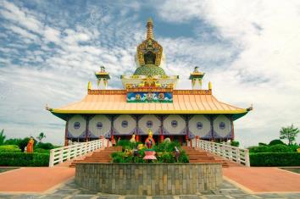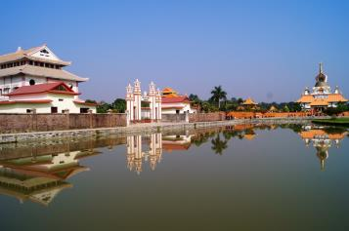
25 ноября
- Лекция про буддизм с утра
- Осмотр парка Лумбини в течение дня
Одного дня на Лумбини мало: не помешает и второй, чтоб можно было спокойно зайти всюду, куда захочется, посидеть на буддийских ритуалах.
Это стоит того. В 1997 году организация ЮНЕСКО включила Лумбини в число городов‐памятников мирового наследия — и хотя многие местные храмы построены совсем недавно, с оценкой ЮНЕСКО сложно спорить и в этом вопросе. Место действительно уникальное. Погуляв по нему, и на практике разобравшись в различиях между основными направлениями и национальными традициями буддизма, мы вернемся назад в гостиницу уже ближе к темноте — чтоб приготовиться к дню путешествий.

26 ноября
- Завтрак в отеле. Сборы и подготовка к выезду.
- Трансфер в аэропорт Читвана (30 минут) и перелет в Покхару (20 минут)
- Прибытие в Покхару, размещение в отеле Atithi Resort & Spa
Город Покхара расположен в 200-х километрах к западу от Катманду, в тихой долине на высоте 827 метров над уровнем моря. Этот второй по популярности город страны привлекает путешественников живописными пейзажами и близостью главных вершин Непала — Даулагири, Аннапурна, Манаслу и других. Покхара находится на очень красивом озере Фева, здесь начинаются несколько главных непальских треков, в том числе и вокруг Аннапурны.
- Отдых
- Катание на лодке на озере Фева с посещением храма Бараи, расположенном на острове посреди озера.
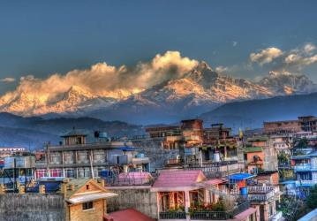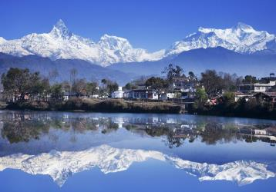
27 ноября
- Ранний подъем и поездка в Сарангкот — место на возвышении над долиной Покхары, откуда открывается потрясающий вид на горный массив и снежные вершины Аннапурны, особенно на восходе
- Возвращение в отель и завтрак
- Обзорная экскурсия по городу и осмотр главных достопримечательностей.
В Покхаре есть и замечательное ущелье реки Сети, и красивые водопады Дэвиса — но есть и религиозные святыни. Очень интересный индуистский храм на вершине одной из местных гор поможет нам поставить точку в индуистской части нашей поездки, лагерь беженцев из Тибета и их монастыри покажут сложности современной буддийской жизни — и помогут разобраться в тибетской ваджраяне, одном из самых необычных направлений буддизма.
При некоторой удаче нам удастся встретиться и с одним из тибетских лам в монастыре Пемо Тсал.
Сама Покхара место хотя и туристическое, но сравнительно молодое.
Отсчет ее истории Покхары начался, по существу, со второй половины ХХ века. А все из-за отсутствия современных дорог. Переход из столицы страны в Похкару пешком или на мулах проходил через реки и ущелья и занимал пару недель. Вплоть до конца 1960-х западные путешественники, отважившиеся совершить сюда изнурительное путешествие, исчислялись даже не десятками, а единицами. Кто все-таки решался, рассказывал, что эти места напоминают вымышленную страну Шангри-Ла. Теперь добраться сюда стало гораздо проще, но красота природы и своеобразие местных традиций никуда не делись.
- Ужин в одном из покхарских ресторанов — заведений с отличной кухней тут предостаточно.
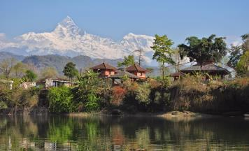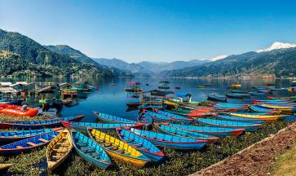
28 ноября
- Чек аут
- Трансфер в аэропорт Покхары
- Перелет в Катманду
- Трансфер и размещение в отеле Shambala 4*
С возвращением в столицу начнется последняя, уже чисто буддийская часть нашего путешествия. В первый же день, как следует отдохнув, мы отправимся в монастырь религии бон, одной из самых загадочных и интересных традиций Азии. Монастырь расположен на склоне холма над долиной Катманду. А оттуда отправимся к ступе Боднатх.
Боднатх — важная буддийская святыни, огромная и древняя ступа, высоко чтимая в тибетском буддизме. Она тоже значится в списке ЮНЕСКО (но к этому времени мы уже научимся воспринимать это как нечто обыкновенное). И в сакральном, и в архитектурном смысле место поразительное — так что мы как следует обойдем ее со всех сторон, а потом поужинаем прямо с видом на Боднатх на одной из соседних крыш.
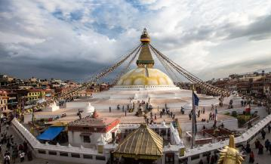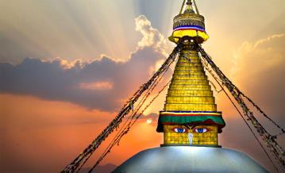
29 ноября
- Последний день в Катманду мы тоже посвятим буддизму. С утра съездим в интереснейший монастырь Копан, а после посмотрим на Катманду из стоящего на вершине горы буддийского храма Сваямбунатх.
Сваямбунатх - иначе еще называемый обезьяньим храмом (их там и правда видимо-невидимо) — место культовое. Вокруг ступы расположено несколько тибетских монастырей разных школ и направлений. Но и индуисты относятся к этому месту с почтением и даже построили рядом со ступой свое небольшое святилище. Преодолев подъем, мы увидим, как религии в Непале могут сосуществовать друг с другом — а обернувшись сможем рассмотреть Катманду во всех деталях. Это будет хорошим завершением нашего путешествия.
- Вторая половина дня останется на свободное время.
- Прощальный ужин в одном из местных ресторанов
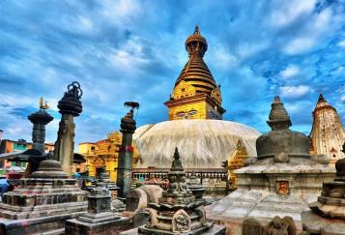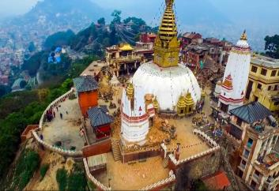
30 ноября
- Чек-аут
- Трансфер в аэропорт
- Вылет в Москву

Стоимость путешествия: $3250* (за 1 человека).
Доплата за одноместное размещение: $515*
*Оплата в рублях. Курс уточняйте у вашего менеджера.

Включает: размещение в двухместном номере отеля, все перемещения на экскурсии, сопровождение эксперта, а также входные билеты на все мероприятия программы, завтраки в отеле, сопровождение местного русскоязычного гида, приветственный и прощальный ужины в Катманду, все трансферы по программе, сафари на слонах
Не включает: внешние авиаперелеты, авиаперелет в/из Катманду, внутренние авиаперелеты, визу, страховку, обеды и ужины (кроме приветственного и прощального ужинов, питания в Читване и ужинов в Куринтаре и Балтали)

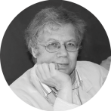
Ведущий программы: Николай Шабуров

Шабуров Николай Витальевич, профессор и руководитель Учебно-научного центра изучения религии Российского государственного гуманитарного университета, главный редактор журнала Studia Religiosa Rossica, член редколлегий журналов "Религиоведение", "Государство,религия и Церковь", "Символ", кандидат культурологии.
Закончил исторический факультет МГУ и аспирантуру Института востоковедения Академии наук. В 1992 году основал Центр изучения религий РГГУ. Преподавал в Высшей школе экономики, Российской академии народного хозяйства и государственной службы при Президенте РФ, Общедоступном православном университете, Институте философии, теологии и истории святого Фомы.
Читает курсы: История религии, География религий, Религия в современном мире, Эзотерические и мистические учения, Религия и кинематограф, История христианства, История свободомыслия, Введение в чтение гностических текстов, Введение в чтение герметических текстов.
Участвовал в организации студенческих экспедиций в разные регионы России. Автор многочисленных научных работ.

Справки и бронирование тура:
+7 960 187 89 50 - Светлана Вахтель
www.galleryviptour.ru

